แผนการจัดการเรียนรู้
“STEM Saving Money Challenge Project”
(คิดต่างสไตล์ออมเงิน)

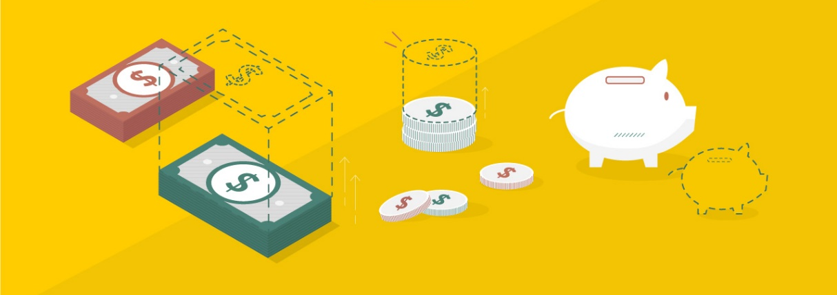

Saving Money Challenge (คิดต่างสไตล์ออมเงิน)

ระดับชั้นมัธยมศึกษาปีที่ 2 |  | STEM Project
คำอธิบายกิจกรรมการเรียนรู้

การเรียนรู้ที่จะทำให้ผู้เรียนมีการเรียนรู้ได้อย่างต่อเนื่องหรือเรียนรู้ได้ตลอดชีวิตคือ ต้องรู้สึกมีความสุขและสนุกกับการเรียนรู้ สิ่งหนึ่งที่สามารถทำได้ในขณะที่ผู้เรียนเรียนในโรงเรียนก็คือ การที่ให้ผู้เรียนไม่รู้สึกว่ากำลังเรียนอยู่หรือต้องเรียน จำเป็นต้องท่อง ต้องรู้ เพราะต้องเอาไปสอบ แต่ให้เห็นว่าเรื่องที่กำลังเรียนเป็นการเรียนรู้และเรื่องนั้นๆ เป็นส่วนหนึ่งของชีวิตของเขา การเชื่อมโยงจากห้องเรียนโยงไปสู่ชีวิตจริงเป็นสิ่งจำเป็นและสำคัญ หากทำได้แล้วนั้น ทุกสิ่งทุกอย่างที่กำลังเรียนรู้ก็จะอยู่ในความสนใจของผู้เรียนทั้งหมด เพราะมันเกี่ยวกับชีวิตของเขานั่นเอง อย่างกิจกรรมที่จะได้เรียนในเรื่องนี้ก็เป็นเรื่องที่เกี่ยวข้องกับตัวผู้เรียนเช่นกัน กระบวนการเรียนรู้นอกจากจะเน้นเนื้อหาที่ผู้เรียนจะต้องรู้แล้ว ยังจะชี้ให้เห็นความสำคัญของเรื่องนี้ กิจกรรมต่างๆ ก็จะเกี่ยวโยงกับชีวิตของผู้เรียนจริงๆ หากเป็นแบบนี้ การเรียนรู้จะเกิดได้ต่อเนื่อง และจะต่อยอดไปสู่เรื่องอื่นๆ ได้อีกด้วย

เวลาเรียนที่แนะนำ | 12 คาบเรียนโดยประมาณ
ทักษะเฉพาะที่พึงมี | ทักษะทางคณิตศาสตร์เบื้องต้น  ทักษะการแก้ปัญหาทางวิทยาศาสตร์  ทักษะการออกแบบเชิงวิศวกรรม  ทักษะการใช้คอมพิวเตอร์และเทคโนโลยีสารสนเทศ  ทักษะทางศิลปะ  การคิดวิเคราะห์ การคิดสร้างสรรค์ การคิดแก้ปัญหา  การทำงานเป็นทีม
เนื้อหาที่ใช้ในการประเมิน
- วิชาวิทยาศาสตร์
- ทรัพยากรและสิ่งแวดล้อม
- กระบวนการทางวิทยาศาสตร์

- วิชาเทคโนโลยี
- การออกแบบและเทคโนโลยี
- การใช้เทคโนโลยีให้เหมาะสมกับงานอาชีพ
- การใช้อินเทอร์เน็ตค้นหาความรู้
- การใช้โปรแกรมคอมพิวเตอร์เป็นเครื่องมือในการทำงาน
- การใช้โปรแกรมคอมพิวเตอร์ออกแบบกระบวนการคิดและการทำงาน (เช่น การเขียนผังความคิด Mind Mapping การเขียนผังงาน Flowchart ผังคุมกำหนดงาน Gantt Chart เป็นต้น)
- การออกแบบและจัดทำโปสเตอร์ Infographic (เช่น MS PowerPoint, Canva, Photoshop เป็นต้น)
- การใช้งานโปรแกรมเพื่อพัฒนาทักษะทางการเงิน (เช่น Afterklass City เป็นต้น)

- วิชาวิศวกรรมศาสตร์
- การวางแผนการเงิน
- การสร้างรายได้
- เศรษฐศาสตร์การเงินในครัวเรือน
- การออกแบบเชิงวิศวกรรมอย่างง่าย
- ระบุปัญหา
- รวบรวมข้อมูลและแนวคิดที่เกี่ยวข้องกับปัญหา
- ออกแบบวิธีการแก้ปัญหา
- วางแผนและดำเนินการแก้ปัญหา
- ทดสอบ ประเมินผล และปรับปรุงผลงาน
- นำเสนอผลงาน

- วิชาคณิตศาสตร์
- หน่วยวัดและการเปรียบเทียบ
- อัตราส่วน สัดส่วน และร้อยละ
- การนำเสนอข้อมูล

จุดประสงค์การเรียนรู้
ด้านความรู้

- อธิบายลักษณะของวัสดุแทนเงินกษาปณ์ สมบัติ และการใช้ประโยชน์
- เข้าใจและอธิบายวิธีการและขั้นตอนที่ใช้ดำเนินการค้นคว้าหาความรู้ทางวิทยาศาสตร์
- เข้าใจถึงความหลากหลายของการแสดงจำนวนและการใช้จำนวนในชีวิตจริง
- เข้าใจถึงผลที่เกิดขึ้นจากการดำเนินการของจำนวนและความสัมพันธ์ระหว่างการดำเนินการต่างๆ และสามารถใช้การดำเนินการในการแก้ปัญหา
- เข้าใจถึงอัตราส่วน สัดส่วน ร้อยละ และสามารถนำไปใช้ในการแก้โจทย์ปัญหาที่พบในชีวิตจริงได้หลากหลาย
- เข้าใจเกี่ยวกับหน่วยวัดและการเปรียบเทียบหน่วยวัด
- เข้าใจถึงการนำเสนอข้อมูลในรูปแผนภูมิรูปวงกลม เป็นการนำเสนอข้อมูลที่เป็นปริมาณให้ชัดเจน น่าสนใจ และสามารถเปรียบเทียบข้อมูลให้เห็นเป็นรูปธรรมดูง่ายขึ้น
- เข้าใจถึงเทคโนโลยีที่นำมาใช้ในออกแบบและการทำงานต่างๆ

ด้านทักษะ/กระบวนการ

- ใช้ความรู้ ทักษะ และกระบวนการทางคณิตศาสตร์ในการแก้ปัญหาในสถานการณ์ต่างๆ ได้อย่างเหมาะสม
- ใช้ความรู้ ทักษะ และกระบวนการทางวิทยาศาสตร์ในการแก้ปัญหาในสถานการณ์ต่างๆ ได้อย่างเหมาะสม
- ใช้ความรู้ ทักษะ และกระบวนการออกแบบเชิงวิศวกรรมในการแก้ปัญหาสถานการณ์ต่างๆ ได้อย่างเหมาะสม
- ให้เหตุผลประกอบการตัดสินใจและสรุปผลได้อย่างเหมาะสม
- ใช้ภาษาและสัญลักษณ์ทางคณิตศาสตร์ในการสื่อสาร สื่อความหมาย และการนำเสนอได้อย่างถูกต้อง
- เชื่อมโยงความรู้ต่างๆ ในคณิตศาสตร์กับศาสตร์อื่นๆ
- มีความคิดริเริ่มสร้างสรรค์ในการแก้ปัญหาและสร้างสรรค์ผลงาน
- ใช้เทคโนโลยีมาเป็นเครื่องมือแก้ปัญหาในสถานการณ์ต่างๆ ได้อย่างเหมาะสม
- มีทักษะในการทำงานเป็นทีม
- มีทักษะการคิด

ด้านคุณลักษณะ

- มีความรับผิดชอบ
- มีความสนใจใฝ่เรียนรู้
- มีความรอบคอบ
- มีระเบียบวินัย
- มีการทำงานอย่างเป็นระบบ
- ตระหนักในคุณค่าของวิชา STEM (วิทยาศาสตร์ เทคโนโลยี วิศวกรรมศาสตร์ คณิตศาสตร์)
- มีเจตคติที่ดีต่อวิชา STEM (วิทยาศาสตร์ เทคโนโลยี วิศวกรรมศาสตร์ คณิตศาสตร์)

เกณฑ์การประเมิน
- คุณภาพของแนวคิดจากการคิดสะท้อนกลับและการอภิปราย
- กระบวนการคิดจากการถามคำถามและการให้เหตุผลในการตอบ
- ความคิดเห็นร่วมและความคิดเห็นเดิมที่สะท้อนให้เห็นจากผลงานในห้องเรียน
- การคิดวิเคราะห์โจทย์อย่างมีเหตุผลเป็นขั้นเป็นตอน
- การคิดสร้างสรรค์ผลงานจากการคิดคำถามและกิจกรรมการเรียนรู้

ความเชื่อมโยงต่อหลักสูตร
- ใช้ภาษาและสัญลักษณ์ทางคณิตศาสตร์ในการสื่อสาร สื่อความหมายและการนำเสนอได้อย่างชัดเจน
- ใช้วิธีการที่หลากหลายในการแก้ไขปัญหา
- ใช้ความรู้ ทักษะและกระบวนการทางคณิตศาสตร์ได้อย่างเหมาะสม
- ใช้เทคโนโลยีในการแก้ปัญหาได้อย่างเหมาะสม
- ให้เหตุผลประกอบการตัดสินใจและสรุปผลได้อย่างเหมาะสม
- สามารถเรียนรู้และเข้าใจในการตั้งคำถาม รวมทั้งการสืบค้นทางกระบวนการทางวิทยาศาสตร์
- สามารถกำหนดเรื่องที่สนใจศึกษาค้นคว้าและแนวทางการศึกษาที่ถูกต้องตามหลักการทางวิทยาศาสตร์
- สามารถตั้งสมมติฐานที่ดีในการตั้งคำถาม เพื่อการทดลองและตรวจสอบสมมุติฐาน
- รู้จักตัวแปรต่างๆ ที่เกี่ยวข้องกับการทดลอง
- เข้าใจการสร้างแบบจำลองหรือรูปแบบเพื่ออธิบายผลหรือแสดงผลการทดลอง
- สามารถนำแนวคิดและกระบวนการทางวิทยาศาสตร์ไปประยุกต์ใช้
- มีความคิดริเริ่มสร้างสรรค์
- มีความสามารถในการอธิบาย ชี้แจง แปลความ ตีความ การประยุกต์ดัดแปลงและนำไปใช้
- มีมุมมองที่หลากหลาย
- ให้ความสำคัญและใส่ใจในความรู้สึกของผู้อื่น
- รู้จักตนเอง
- มีความสามารถในการสื่อสาร การคิด การแก้ปัญหา การใช้ทักษะชีวิตและการใช้เทคโนโลยี

ความเชื่อมโยงต่อวิชาอื่นๆ ที่เกี่ยวข้องกัน
- ศักยภาพการสร้างผลงาน และนำเสนอด้วยเทคโนโลยีหรือ Application
- เชื่อมโยงกับการทำงานด้านศิลปะ การออกแบบและการคิดสร้างสรรค์
- เชื่อมโยงการอ่าน วิเคราะห์ ตีความ ด้วยศาสตร์ของวิชาภาษาไทย
- เชื่อมโยงกับเรื่องวิวัฒนาการเงินตรา
- เชื่อมโยงกับเรื่องการวางแผนการเงิน
- เชื่อมโยงกับเรื่องเศรษฐศาสตร์การเงินในครัวเรือน
- เชื่อมโยงกับเรื่องการเงินในยุคดิจิตอล
- ศักยภาพการใช้ภาษาในการนำเสนอผลงาน หรือการนำเสนอด้วยภาษาต่างประเทศ

เว็บไซต์และสื่อสิ่งพิมพ์อื่น ๆ
- ตัวอย่างเกี่ยวกับ “ความสำคัญของการออมเงิน”
- https://www.youtube.com/watch?v=_PH0TcY-ms8
- https://www.youtube.com/watch?v=v0j4roog-pM
- https://www.youtube.com/watch?v=dw4UpQrAuoo

- ตัวอย่างเกี่ยวกับ “แอพออมเงิน”
- https://www.gobear.com/th/blog/5-applications-for-money-saving
- http://www.thaismescenter.com/5-แอพช่วยออมเงิน-บริหารกระเป๋าตังค์-แบบไม่ต้องกลัวเป็นหนี้/
- ตัวอย่างเกี่ยวกับ “บอร์ดเกม พัฒนาทักษะการเงิน”
- https://www.moneyguru.co.th/blog/6-บอร์ดเกม-การเงิน
- https://sirichaiwatt.com/บทความธุรกิจ/ธุรกิจ-หุ้น-การลงทุน/monopoly-เกมส์เศรษฐี-กลยุทธ์ธุร
- https://www.moneybuffalo.in.th/ธุรกิจและเศรษฐกิจ/จุดเริ่มต้นของเงิน

- ตัวอย่างเกี่ยวกับ “เรียนรู้วิทยาศาสตร์จากวิวัฒนาการของเงินตรา”
- https://mgronline.com/science/detail/9510000132347

- ตัวอย่างเกี่ยวกับ “บริหารเงินสไตล์คนรุ่นใหม่ และเทคนิคการออมเงิน”
- https://www.krungsri.com/bank/th/krungsri-consumer/money-management.html
- https://www.gsbgen.com/index.php?page=smartgen&id=46922
- https://thestandard.co/podcast/themoneycase18/

- ตัวอย่างเกี่ยวกับ “การทำ QR Code อย่างง่าย”
- https://www.youtube.com/watch?v=IytW_KfdXO8

เครื่องมือและอุปกรณ์การเรียนรู้
- เครื่องโปรเจคเตอร์/ TV
- เครื่องคอมพิวเตอร์ และอินเทอร์เน็ต
- สมาร์ทโฟน
- ไวท์บอร์ด
- ปากกาไวท์บอร์ด
- กระดาษปรู๊ฟ
- กระดาษ Post-it
- ปากกาหมึกสี/สีชอล์ค/สีไม้

ตารางนี้แสดงถึงกระบวนการเรียนรู้ที่ผู้สอนอาจนำไปประยุกต์ใช้และประเมินผลได้ ซึ่งสามารถนำการจัดการเรียนรู้อื่นมามาประยุกต์ใช้ได้ด้วย และผู้สอนอาจหาวิธีปรับกระบวนการเรียนรู้ตามความเหมาะสมของกลุ่มผู้เรียนและสภาพแวดล้อมภายในโรงเรียน

ขั้นที่ | ระยะเวลา | บทบาทของผู้สอนและผู้เรียน | โอกาสหรือสิ่งที่นำมาใช้ประเมินผล
1 | ชั่วโมงที่  1 - 2 | Kick off  - ผู้สอนถามผู้เรียนว่า มีใครมีเงินเก็บที่เอาไว้ใช้ในอนาคตบ้าง แล้ว ทำไมเราต้องเก็บเงิน ทำไมเราจึงไม่เอาเงินมาใช้จ่ายเพื่อความสุขในปัจจุบัน ตั้งประเด็นคำถามต่อจากคำตอบของผู้เรียนเพื่อช่วยกันวิเคราะห์แนวคิดได้อย่างหลากหลาย และเพื่อให้ผู้เรียนเห็นถึงความสำคัญของการออมเงิน โดยให้ผู้เรียนแสดงความคิดเห็นและร่วมกันอภิปราย  - ผู้สอนให้ผู้เรียนเรียนรู้เกี่ยวกับ ความสำคัญของการออมเงิน จากการรับชมวีดิทัศน์  https://www.youtube.com/watch?v=_PH0TcY-ms8  - ให้ผู้เรียนแบ่งกลุ่มแล้วร่วมกันระดมความคิดและอภิปรายถึงประโยชน์ของการออมเงิน และคิดถึงอนาคตเมื่อเรามีอาชีพ มีรายได้จากการทำงานต่างๆ เราจะมีวิธีการวางแผนจัดการเงินอย่างไรบ้าง โดยให้ผู้เรียนสมมุติบทบาทของตัวละครขึ้นมา เช่น  - ชื่อ  - อาชีพ  - ลักษณะนิสัย  - วิถีชีวิตในการใช้ชีวิตประจำวัน  - ลักษณะการใช้จ่ายและวิธีการออมเงิน ที่ผู้เรียนคิดว่าเป็นวิธีการที่ดีและเหมาะสม  - ฯลฯ  - ให้ผู้เรียนแต่ละกลุ่มเตรียมการนำเสนอผลงาน โดยเขียนสรุปผลงานตามที่ถนัด อ่านเข้าใจง่าย ลงบนกระดาษปรู๊ฟ จากนั้นผู้สอนและผู้เรียนร่วมกันแลกเปลี่ยนเรียนรู้จากผลงานของแต่ละกลุ่ม วนกันจนครบทุกกลุ่ม | - การแลกเปลี่ยนเรียนรู้ร่วมกัน  - กระบวนการคิดจากการถามคำถามและการให้เหตุผลในการตอบ  - การตอบคำถามอย่างมีเหตุผล/วิธีคิดในการได้มาซึ่งคำตอบ  - ความกล้าแสดงความคิดเห็นของตนเองอย่างมีเหตุผล และเปิดใจรับฟังความคิดเห็นของผู้อื่น  - คุณภาพของแนวคิดจากการคิดสะท้อนกลับและการอภิปราย
ขั้นที่ | ระยะเวลา | บทบาทของผู้สอนและผู้เรียน | โอกาสหรือสิ่งที่นำมาใช้ประเมินผล
- ผู้สอนและผู้เรียนร่วมกันวางแผนโครงงาน คิดต่างสไตล์ออมเงิน (Saving Money Challenge) ตลอดระยะเวลาประมาณ 8 ชั่วโมง โดยให้ผู้เรียนช่วยกันคิด หาข้อมูล ดูหลักสูตรของระดับชั้น ว่า
- ต้องเรียนรู้เรื่องอะไรบ้าง ?
- ต้องเรียนรู้วิชาอะไรบ้าง ?
- ต้องมีพื้นฐานการเรียนรู้อะไรมาก่อนบ้าง ?
- ผู้สอนและผู้เรียนช่วยกันเขียนความคิดเห็นลงใน Mind Mapping เช่น
- หัวข้อความรู้ของระดับชั้นที่เกี่ยวข้องกับโครงงาน
- เรื่องที่จำเป็นต้องรู้ก่อนถึงจะทำโครงงานนี้ได้
- Field trip ที่อยากไปเรียนรู้นอกสถานที่
- วิทยากรที่อยากเชิญมาให้ความรู้หรือมาทำ Workshop ในโครงงาน
- ผลงานที่อยากจะทำตอนท้ายโครงงาน
จากนั้นนำ Mind Mapping โครงงานนี้แปะไว้ที่ผนังห้อง เพื่อให้ผู้เรียนได้เห็นบ่อยๆ ซึ่งเป็นการทบทวนหรือตรวจสอบตนเองและกลุ่มตลอดการเรียนรู้ในโครงงานนี้

ขั้นที่ | ระยะเวลา | บทบาทของผู้สอนและผู้เรียน | โอกาสหรือสิ่งที่นำมาใช้ประเมินผล
2 | ชั่วโมงที่  3 - 4 | วิชา เทคโนโลยี  วิชา วิศวกรรมศาสตร์  กิจกรรม/โครงงาน: คิดต่างสไตล์ออมเงิน  - ผู้สอนถามชวนผู้เรียนคิดว่า เราสามารถเก็บเงินออมได้เดือนละเท่าไร และ เงินรายได้เรามาจากไหนได้บ้าง (ซึ่งอาจจะเป็นเงินที่พ่อแม่ให้แต่ละวัน เงินเนื่องในโอกาสพิเศษ งานพิเศษ เป็นต้น) ให้ผู้เรียนร่วมกันแสดงความคิดเห็น  - ผู้สอนและผู้เรียนร่วมกันระดมความคิดถึงเป้าหมายของการออมเงินเพื่ออนาคตทั้งในระยะสั้นและระยะยาว ให้ผู้เรียนได้เห็นถึงความสำคัญของการออมเงิน  - ผู้สอนให้ผู้เรียนแบ่งกลุ่มร่วมกันค้นหาวิธีการออมเงิน เช่น เก็บแบงค์ 50 เก็บแบงค์ใหม่ เก็บตามวันที่ เก็บเงินทอน ลดรายจ่ายไม่จำเป็น เป็นต้น จากนั้นให้แต่ละกลุ่มร่วมกันระดมความคิดและอภิปรายเพื่อเลือกวิธีการออมเงินที่โดนใจที่สุด 3 ลำดับ พร้อมทั้งให้เหตุผลประกอบ  - ให้ผู้เรียนร่วมกันแลกเปลี่ยนเรียนรู้วิธีการออมเงินที่โดนใจที่กลุ่มตนเองเลือกมา จากนั้นให้ผู้เรียนแต่ละคนคิดวิธีการออมเงินตามสไตล์หรือจริตของตนเอง ซึ่งจะออกแบบวิธีออมเงินแบบผสมผสานก็ได้ แต่ให้คำนึงถึงการนำไปใช้จริงอย่างมีวินัยตามวิธีออมเงินที่ออกแบบไว้ โดยให้เขียนแนวคิดและวิธีการลงบนกระดาษ A3 พร้อมทั้งตกแต่งให้สวยงาม แล้วนำไปแปะที่ผนังห้อง จากนั้นให้แลกเปลี่ยนเรียนรู้ด้วยการอ่านแนวคิดสไตล์ออมเงินของเพื่อนคนอื่นๆ จนครบทุกคน แล้วนำประเด็นที่น่าสนใจมาพูดคุยแลกเปลี่ยนมุมมองความคิดกัน  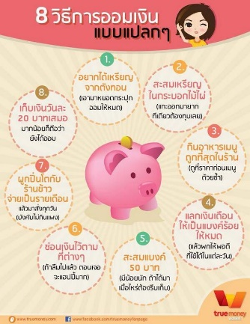 | - การคิด ออกแบบ และสร้างสรรค์ผลงาน  - การวางแผนและลงมือปฏิบัติงานตามกระบวนออกแบบเชิงวิศวกรรม  - การใช้เทคโนโลยีอย่างเหมาะสมและสร้างสรรค์  - การทำงานอย่างเป็นขั้นเป็นตอน  - กระบวนการคิดจากการถามคำถามและการให้เหตุผลในการตอบ  - การตอบคำถามอย่างมีเหตุผล/วิธีคิดในการได้มาซึ่งคำตอบ  - ความกล้าแสดงความคิดเห็นของตนเองอย่างมีเหตุผล และเปิดใจรับฟังความคิดเห็นของผู้อื่น  - การแลกเปลี่ยนเรียนรู้ร่วมกัน
ขั้นที่ | ระยะเวลา | บทบาทของผู้สอนและผู้เรียน | โอกาสหรือสิ่งที่นำมาใช้ประเมินผล
- ให้ผู้เรียนแบ่งกลุ่มช่วยกันเรียนรู้ “แอพโดนใจใช้ได้จริง” โดยค้นหา ศึกษา และทดลองใช้งานแอพพลิเคชั่นบนมือถือ (เช่น Plant Money, คิดดีมีตังค์, Money Lover เป็นต้น) เพื่อเป็นเครื่องมือในการบันทึกและประมวลผลความคืบหน้าของการออมเงินตามสไตล์ของตนเองอย่างเหมาะสมและประยุกต์ใช้งานได้จริง จากนั้นผู้สอนและผู้เรียนร่วมกันแลกเปลี่ยนเรียนรู้เกี่ยวกับแอพพลิเคชั่นที่ได้เรียนรู้มา จากนั้นร่วมกันอภิปรายแสดงความคิดเห็นถึงประโยชน์จากการใช้งานแอพพลิเคชั่น
- ผู้สอนและผู้เรียนร่วมกันกำหนดระยะเวลาในการอัพเดทผลลัพธ์การเรียนรู้จากการออมเงิน ปัญหาที่พบ หรือเหตุผลการปรับพัฒนาวิธีออมเงินใหม่ ซึ่งอาจกำหนดระยะเวลาในการอัพเดทผลลัพธ์ 1 ถึง 2 สัปดาห์ต่อครั้ง เพื่อเรียนรู้จากการมองย้อนคิดสิ่งที่ทำ ประมวลผล ติดตามผล และพัฒนาผลลัพธ์อย่างต่อเนื่อง จนจบโครงงาน จากนั้นให้ผู้เรียนเริ่มต้นการออมเงินได้ทันที

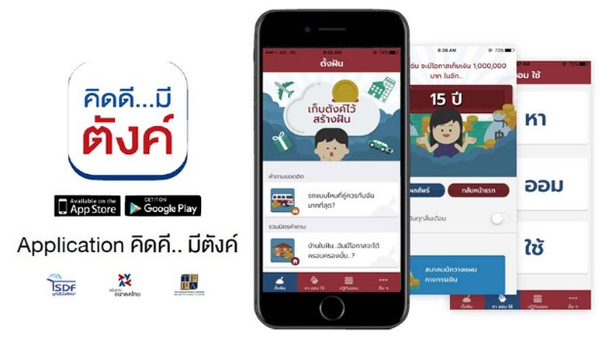
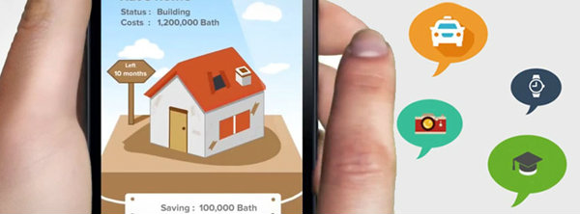

ขั้นที่ | ระยะเวลา | บทบาทของผู้สอนและผู้เรียน | โอกาสหรือสิ่งที่นำมาใช้ประเมินผล
3 | ชั่วโมงที่  5 - 6 | วิชา คณิตศาสตร์  - ผู้สอนให้ผู้เรียนได้เรียนรู้เรื่องพื้นฐานที่จำเป็นต่อการทำโครงงาน ซึ่งอาจจะสอดแทรกหัวข้อความรู้ในขณะทำกิจกรรมต่างๆ ได้ เช่น  - หน่วยวัดและการเปรียบเทียบ  - อัตราส่วน สัดส่วน และร้อยละ  - การนำเสนอข้อมูล  กิจกรรม: เกมการเงิน  - ผู้สอนให้ผู้เรียนแบ่งกลุ่มและร่วมกันเรียนรู้ผ่านการเล่นบอร์ดเกมที่ช่วยพัฒนาทักษะทางการเงิน เช่น Monopoly, Cashflow 101, The Game of Life เป็นต้น  - ผู้สอนและผู้เรียนกำหนดเวลาในการเล่นบอร์ดเกม แล้วให้ผู้เรียนแต่ละกลุ่มเล่นบอร์ดเกมตามกติกาหรือข้อตกลงของเกมนั้นๆ  - เมื่อหมดเวลาการเล่นบอร์ดเกมแล้ว ให้ผู้เรียนแต่ละกลุ่มร่วมกันระดมความคิดและวิเคราะห์การเล่นบอร์ดเกมกับผลลัพธ์ทางการเงินของตนเอง ช่วยกันสรุปสิ่งที่ได้เรียนรู้จากการเล่นบอร์ดเกม เช่น การบริหารเงิน การทำธุรกรรมทางการเงิน การจัดการกับสถานการณ์ที่ไม่คาดคิด การจัดการความสมดุลระหว่างรายได้และรายจ่าย การถือครองทรัพย์สิน การลงทุนและการพัฒนาอสังหาริมทรัพย์ เป็นต้น โดยเขียนเป็น Mind Mapping หรือในรูปแบบ Infographic ลงบนกระดาษปรู๊ฟ พร้อมทั้งตกแต่งให้สวยงาม เมื่อเสร็จแล้วให้นำไปแปะที่ผนังห้องเรียงกัน จากนั้นให้ผู้เรียนร่วมกันแลกเปลี่ยนเรียนรู้กัน โดยการอ่าน คิด วิเคราะห์ ผลงานของเพื่อนๆ กลุ่มอื่น จนครบทุกกลุ่ม  - ผู้สอนและผู้เรียนร่วมกันแสดงความคิดเห็นถึงสิ่งที่ผู้เรียนได้เรียนรู้สามารถนำมาต่อยอดประยุกต์ใช้ในชีวิตประจำวันจริงได้อย่างไรบ้าง  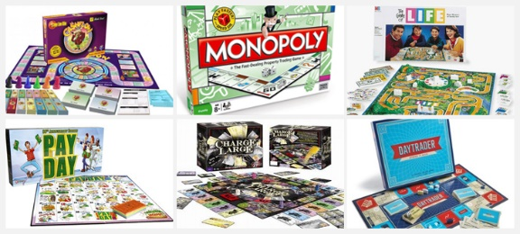 | - การคิด ออกแบบ และสร้างสรรค์ผลงาน  - การทำงานอย่างเป็นขั้นเป็นตอน  - กระบวนการคิดจากการถามคำถามและการให้เหตุผลในการตอบ  - การตอบคำถามอย่างมีเหตุผล/วิธีคิดในการได้มาซึ่งคำตอบ  - ความกล้าแสดงความคิดเห็นของตนเองอย่างมีเหตุผล และเปิดใจรับฟังความคิดเห็นของผู้อื่น  - การแลกเปลี่ยนเรียนรู้ร่วมกัน  - คุณภาพของแนวคิดจากการคิดสะท้อนกลับและการอภิปราย
ขั้นที่ | ระยะเวลา | บทบาทของผู้สอนและผู้เรียน | โอกาสหรือสิ่งที่นำมาใช้ประเมินผล
4 | ชั่วโมงที่  7 - 8 | วิชา วิทยาศาสตร์  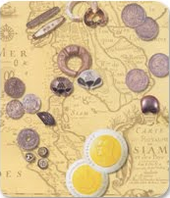  - ผู้สอนให้ผู้เรียนได้เรียนรู้เรื่องพื้นฐานที่จำเป็นต่อการทำโครงงาน ซึ่งอาจจะสอดแทรกหัวข้อความรู้ในขณะทำกิจกรรมต่างๆ ได้ เช่น  - ทรัพยากรและสิ่งแวดล้อม  - กระบวนการทางวิทยาศาสตร์  กิจกรรม: วิวัฒนาการเงินตรา  - ผู้สอนให้ผู้เรียนแบ่งกลุ่ม แล้วแจกภาพเงินตราที่ใช้เป็นตัวกลางในการซื้อ-ขาย แลกเปลี่ยนสินค้า ในแต่ละยุคสมัยหรือช่วงเวลาในอดีตจนถึงปัจจุบัน  - ให้ผู้เรียนร่วมกันระดมความคิดเพื่อจัดเรียงภาพลักษณะวัสดุที่ใช้เป็นเงินตราจากเริ่มแรกจนถึงปัจจุบัน จากนั้นให้ผู้เรียนแต่ละกลุ่มแสดงคำตอบที่ได้ แล้วแลกเปลี่ยนวิธีคิดและร่วมกันแสดงความคิดเห็นถึงความน่าจะเป็นไปได้ของเงินตราที่ใช้ในแต่ละยุคสมัย  - ให้ผู้เรียนช่วยกันค้นหาความจริงเกี่ยวกับวิวัฒนาการเงินตรา ว่ามีที่มาอย่างไร มีแนวทางพัฒนาอย่างไร และเหตุผลของการเลือกใช้วัสดุในแต่ละยุคสมัย ซึ่งผู้สอนอาจให้ผู้เรียนแต่ละกลุ่มช่วยกันแบ่งหัวข้อตามจำนวนภาพลักษณะวัสดุที่ใช้เป็นเงินตรา  - เมื่อแต่ละกลุ่มสืบค้นข้อมูลค้นหาความจริงของวิวัฒนาการเงินตราจากภาพลักษณะวัสดุที่ใช้เป็นเงินตราเรียบร้อยแล้ว จากนั้นให้ผู้เรียนร่วมกันแลกเปลี่ยนเรียนรู้จากข้อมูลที่ได้เรียนรู้มา และช่วยกันจัดเรียงภาพลักษณะวัสดุที่ใช้เป็นเงินตราจากเริ่มแรกจนถึงปัจจุบัน  - ให้ผู้เรียนร่วมกันจัดนิทรรศการวิวัฒนาการเงินตราเป็น Time Line ที่แสดงภาพและข้อมูลสำคัญ ส่วนรายละเอียดเพิ่มเติม อาจทำเป็น QR Code (เรียนรู้วิธีการทำได้จากสื่อการเรียนรู้) เพื่อให้ผู้ที่สนใจได้เข้าไปศึกษาทำความเข้าใจได้ง่ายและรวดเร็วยิ่งขึ้น  - ผู้สอนและผู้เรียนร่วมกันสรุปสิ่งที่ได้เรียนรู้จากการทำกิจกรรม (ซึ่งอาจสอดแทรกความรู้เชิงบูรณาวิชาคณิตศาสตร์เกี่ยวกับ การแลกเปลี่ยนเงินตรา การเปรียบเทียบและแปลงหน่วยเงิน ฯลฯ) และร่วมกันอภิปรายแสดงความคิดเห็นถึงทิศทางของเงินตราในอนาคตว่าน่าจะเป็นอย่างไร | - การคิด ออกแบบ และสร้างสรรค์ผลงาน  - การวางแผนและลงมือปฏิบัติงานตาม กระบวนการทางวิทยาศาสตร์  - การทำงานอย่างเป็นขั้นเป็นตอน  - การคิดวิเคราะห์และสรุปข้อมูลอย่างมีเหตุผล  - ความกล้าแสดงความคิดเห็นของตนเองอย่างมีเหตุผลและเปิดใจรับฟังความคิดเห็นของผู้อื่น  - กระบวนการคิดจากการถามคำถามและการให้เหตุผลในการตอบ  - การตอบคำถามอย่างมีเหตุผล/วิธีคิดในการได้มาซึ่งคำตอบ  - การแลกเปลี่ยนเรียนรู้ร่วมกัน  - คุณภาพของแนวคิดจากการคิดสะท้อนกลับและการอภิปราย
ขั้นที่ | ระยะเวลา | บทบาทของผู้สอนและผู้เรียน | โอกาสหรือสิ่งที่นำมาใช้ประเมินผล
5 | ชั่วโมงที่  9 - 12 | วิชา วิศวกรรมศาสตร์  - ผู้สอนให้ผู้เรียนได้เรียนรู้เรื่องพื้นฐานที่จำเป็นต่อการทำโครงงาน ซึ่งอาจจะสอดแทรกหัวข้อความรู้ในขณะทำกิจกรรมต่างๆ ได้ เช่น  - การวางแผนการเงิน  - การสร้างรายได้  - เศรษฐศาสตร์การเงินในครัวเรือน  - การออกแบบเชิงวิศวกรรมอย่างง่าย  กิจกรรม/โครงงาน: คิดต่างสไตล์ออมเงิน  - ผู้สอนให้ผู้เรียนแต่ละคนสรุปเส้นทางการเรียนรู้สไตล์ออมเงินของตนเองจาก ผลลัพธ์การเรียนรู้ ปัญหาที่พบ หรือเหตุผลการปรับพัฒนาวิธีออมเงินใหม่ ที่ได้อัพเดทมาอย่างต่อเนื่อง จากนั้นให้ผู้เรียนมองย้อนคิดสิ่งที่ทำ (Reflection) ด้วยการวิเคราะห์และประเมินค่าแต่ละวิธีออมเงินที่ตนเองลองทำจริงแล้วว่าถูกกับสไตล์หรือจริตของตนเองหรือไม่ อย่างไร  - ให้ผู้เรียนจัดทำโปสเตอร์ Infographic อาจจะแนะนำวิธีการออมเงิน ผลลัพธ์ที่ได้กับสไตล์หรือจริตที่เหมาะสม รวมทั้งแนะนำแอพพลิเคชั่นที่ผู้เรียนได้ลองใช้มีข้อดี-ข้อจำกัดและมีส่วนช่วยเพิ่มความสะดวกรวดเร็วในการเก็บออมอย่างไรได้บ้าง ฯลฯ เพื่อให้ผู้สนใจอ่านทำความเข้าใจและรู้สึกอยากที่จะลองออมเงินตามสไตล์ของผู้เรียนที่แบ่งปันประสบการณ์การเรียนรู้  - ผู้สอนและผู้เรียนร่วมกันอภิปรายแสดงความคิดเห็นถึง เงินออมที่ควรจะมีในวัยเกษียณควรมีเงินออมเท่าไร เพราะอะไร และมีวิธีการใดบ้างที่สามารถทำให้เงินงอกเงยได้  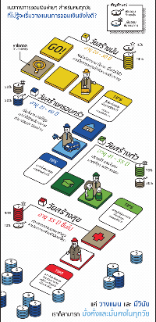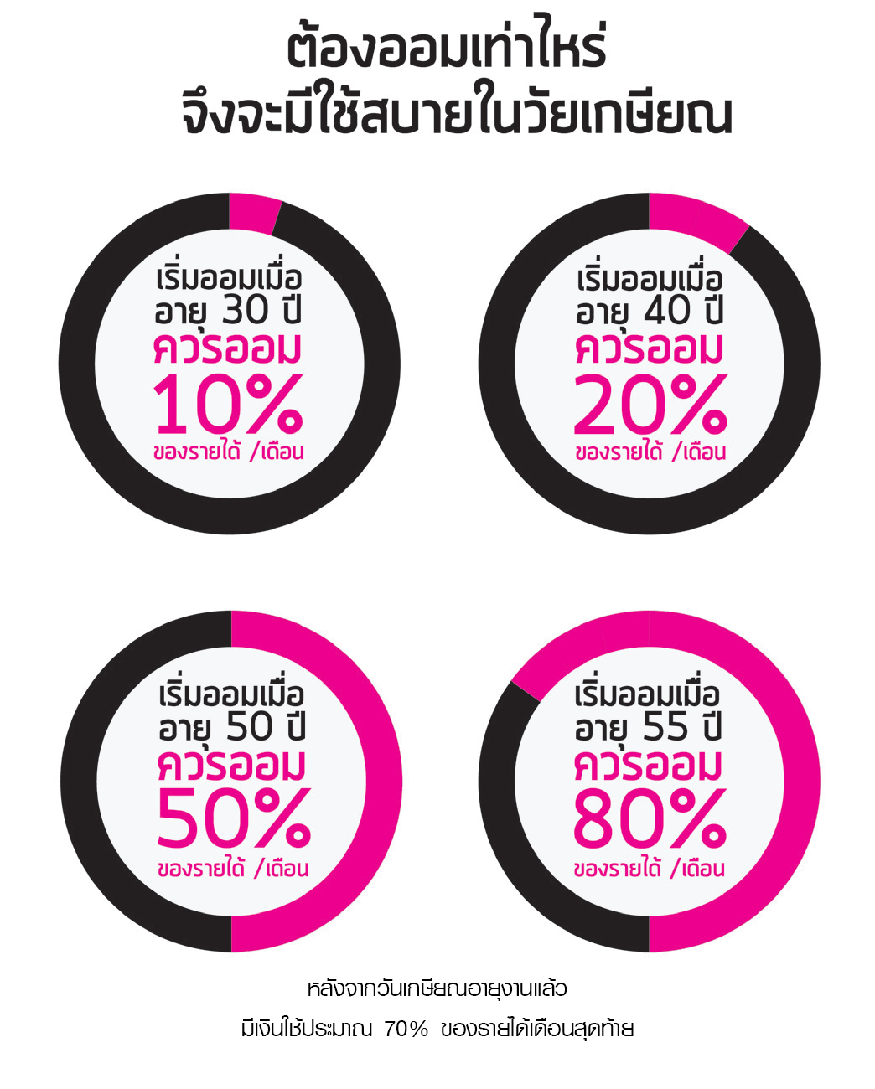 | - การสะท้อนย้อนคิดจากสิ่งที่ทำ  - การทำงานอย่างเป็นขั้นเป็นตอน  - การแลกเปลี่ยนเรียนรู้ร่วมกัน  - บันทึกการเรียนรู้ เช่น ข้อมูลความรู้ กระบวนการเรียนรู้ ผลลัพธ์ที่ได้จากการเรียนรู้ เคล็ดลับที่ได้จากการทำงาน วิธีแก้ไข/การปรับปรุงผลงาน เป็นต้น  - การตอบคำถามอย่างมีเหตุผล/วิธีคิดในการได้มาซึ่งคำตอบ  - ความกล้าแสดงความคิดเห็นของตนเองอย่างมีเหตุผลและเปิดใจรับฟังความคิดเห็นของผู้อื่น  - คุณภาพของแนวคิดจากการคิดสะท้อนกลับและการอภิปราย
ขั้นที่ | ระยะเวลา | บทบาทของผู้สอนและผู้เรียน | โอกาสหรือสิ่งที่นำมาใช้ประเมินผล
 |  | การนำเสนอผลงานและงานนิทรรศการผลลัพธ์การเรียนรู้ (Presentation & Exhibition)  - ให้ผู้เรียนนำเสนอผลงานตามวิธีการที่ออกแบบไว้อย่างเป็นธรรมชาติ โดยอาจจะนำเสนองานด้วยโปรแกรมหรือแอปพลิเคชัน (MS PowerPoint, Canva, Prezi) การนำเสนองานด้วยโปสเตอร์ Infographic, การจัดการแสดง Role Play, รูปแบบ Game Show ผ่าน Mobile Application (Kahoot, Quizizz, Plickers, Socrative) ,หรือรูปแบบ TEDx Talks เป็นต้น และให้นำผลงานการเรียนรู้ของตนเองออกมาแสดงในงานนิทรรศการ โดยให้ผลงานผู้เรียนแต่ละคนหรือผลงานแต่ละกลุ่มทั้งหมดที่ได้ทำในโครงงานมาจัดแสดง พร้อมทั้งตกแต่งบูธแสดงผลงานให้สวยงาม ได้แก่  - คิดต่างสไตล์ออมเงิน  - วิวัฒนาการเงินตรา  - ผลลัพธ์การเรียนรู้ทักษะทางการเงินจากการเล่นบอร์ดเกม  - บันทึกการเรียนรู้ผ่านการทำกิจกรรม/โครงงาน  ถ้าเป็นไปได้อาจเปิดโอกาสให้คนที่สนใจเข้าร่วมงาน เช่น คุณครูในโรงเรียน นักเรียนชั้นอื่นๆ เป็นต้น ได้เข้าร่วม ชื่นชมผลงาน พูดคุย ซักถาม และเข้าร่วมกิจกรรมที่บางกลุ่มอาจมีการเตรียมให้ร่วมสนุก และหากมีความพร้อมเรื่องสถานที่ เวลา และโอกาส ควรขยาย Scale ของงานนิทรรศการนี้ด้วยการเชิญบุคคลภายนอกให้มาร่วมงานด้วยจะเป็นประสบการณ์ที่ดีให้กับผู้เรียนได้ดีมากยิ่งขึ้น เช่น ผู้ปกครอง อาจารย์ผู้สอนและนักเรียนจากโรงเรียนอื่นๆ อาจารย์และนักศึกษาสาขาการเงินการธนาคาร หรือสาขาอื่นที่เกี่ยวข้อง เป็นต้น | - การใช้เทคโนโลยีอย่างเหมาะสมและสร้างสรรค์  - ความกล้าแสดงความคิดเห็นของตนเองอย่างมีเหตุผลและเปิดใจรับฟังความคิดเห็นของผู้อื่น  - การตอบคำถามอย่างมีเหตุผล/วิธีคิดในการได้มาซึ่งคำตอบ  - คิดสร้างสรรค์ผลงานจากกิจกรรมการเรียนรู้
ขั้นที่ | ระยะเวลา | บทบาทของผู้สอนและผู้เรียน | โอกาสหรือสิ่งที่นำมาใช้ประเมินผล
 |  | การสะท้อนคิดจากสิ่งที่ทำ (Reflection)  - ให้ผู้เรียนได้สะท้อนความรู้ ความคิด และความรู้สึก ที่มีต่อการเรียนรู้แบบ STEM Project ว่า  - สิ่งที่แตกต่างระหว่างการเรียนรู้ผ่านการทำโครงงานแบบนี้กับการเรียนแบบเดิมที่เคยเรียนมา  - สิ่งที่ตัวเองได้เรียนรู้นอกจากเนื้อหาบทเรียน  - สิ่งที่ตัวเองรู้สึกเปลี่ยนแปลงไป  - สิ่งที่อยากจะบอกกับตัวเอง/ที่ค้นพบในตัวเอง  - สิ่งที่อยากจะบอกเพื่อนร่วมทีม  - สิ่งที่อยากจะนำไปต่อยอด/ประยุกต์ใช้ในชีวิตประจำวัน  - เรื่องอื่นๆ ที่อยากพูด  - ให้ผู้เรียนลอง ประเมินตนเองด้วยกราฟใยแมงมุม ซึ่งหัวข้อประเมินอาจจะช่วยกันระดมความคิดว่าควรมีหัวข้อสำคัญอะไรบ้าง และช่วงคะแนนเป็นอย่างไร จากนั้นให้ผู้เรียนประเมินตนเอง พร้อมทั้งให้เหตุผลเพื่อที่จะพัฒนาการเรียนรู้ของตนเอง โดยอาจใช้คำถามว่า ครั้งต่อไปเราจะทำอย่างไรให้ได้คะแนนสูงสุด ? ลงในกระดาษ A4 ซึ่งผู้สอนและผู้เรียนอาจร่วมกันแลกเปลี่ยนความคิดเห็นเกี่ยวกับการพัฒนาการเรียนรู้ของตนเองได้ตามความสมัครใจ  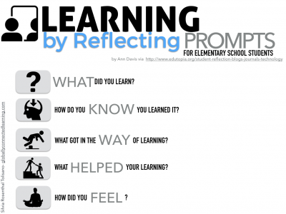  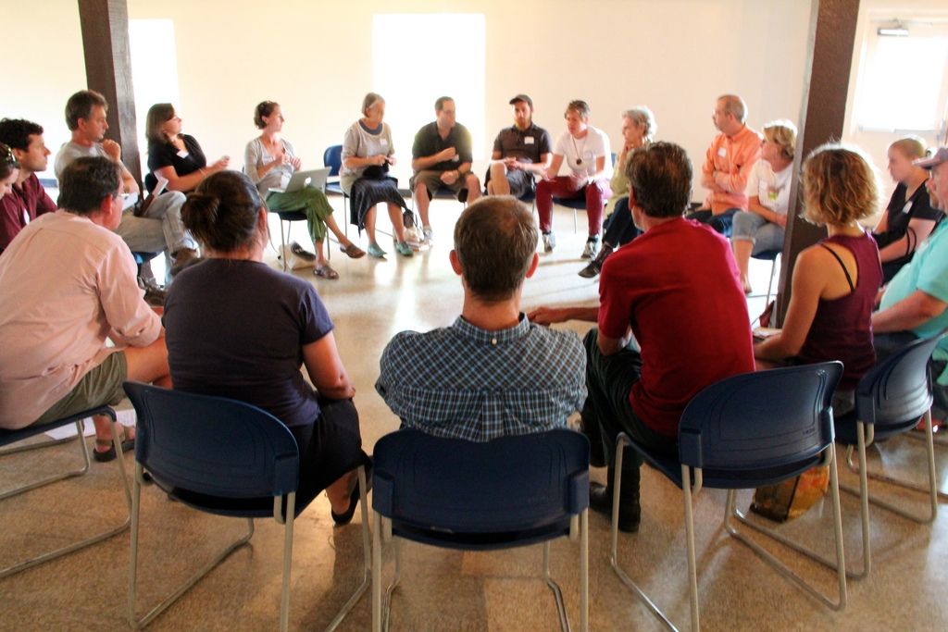 | - คุณภาพของแนวคิดจากการคิดสะท้อนกลับและการอภิปราย  - ความคิดเห็นร่วมและความคิดเห็นเดิมที่สะท้อนให้เห็นจากการเรียนรู้ในห้องโครงงาน  - การฟังอย่างลึกซึ้ง (สติ)

 | ความคิดสร้างสรรค์  ระดมความคิดพร้อมวิธีแก้ปัญหา | ลำดับขั้นตอน  (ลำดับขั้นก่อนหน้านี้) | การคิดอย่างมีวิจารณญาณ  ตั้งคำถามและประเมินความคิดและการแก้ปัญหา | ลำดับขั้นตอน  (ลำดับขั้นก่อนหน้านี้)
จินตนาการ | - ใช้ความรู้สึก ใช้ความเห็นอกเห็นใจ  การสังเกต และอธิบายความเกี่ยวโยง  ของประสบการณ์ของตนและข้อมูลที่ได้  - สำรวจ ค้นหา ระดมความคิด | - 1, 2  - 3, 4 | - เข้าใจบริบทและขอบเขตของปัญหาที่เกิดขึ้น  - ทบทวนทฤษฎีทางเลือกความคิดเห็นและเปรียบเทียบเพื่อหามุมมองเกี่ยวกับปัญหา  ที่เกิดขึ้น | - 1, 2, 3  - 3, 4
สอบถาม | - เพื่อสร้างความสัมพันธ์ สร้างมุมมองเชิงบูรณาการ สร้างวินัย และอื่นๆ  - ลองเล่นกับความผิดปกติ ความเสี่ยงความคิดที่แตกต่างจากกรอบโดยสิ้นเชิง | - 2, 3, 4  - 3, 4 | - ระบุจุดแข็งและจุดอ่อนของหลักฐานข้อโต้แย้ง คำอ้างและความเชื่อ  - ความท้าทายของสมมติฐาน ตรวจสอบความ  ถูกต้อง วิเคราะห์ช่องว่างในการเรียนรู้ | - 4, 5  - 4
ลงมือทำ  และแบ่งปัน | - นึกภาพ แสดงสิ่งที่คิด ผลิต คิดค้นผลิตภัณฑ์ใหม่ หาวิธีการแก้ปัญหาการทำงาน  - ชื่นชมมุมมองความแปลกใหม่ทางการแก้ปัญหาหรือผลกระทบที่อาจเกิดขึ้นได้ | - 2, 3, 4  - 5 | - ประเมิน หาพื้นฐาน แสดงความคิดเห็น  มีผลิตผลเชิงตรรกะ มีเกณฑ์จริยธรรม  หรือสุนทรียศาสตร์ มีการหาเหตุผล  - ตระหนักถึงอคติทางมุมมองของตนเอง (ตามที่ได้รับจากผู้อื่น) ความไม่แน่นอน ข้อจำกัดของวิธีการแก้ปัญหา | - 2, 5  - 5

เกณฑ์การให้คะแนนนี้ได้กล่าวถึงเพียงมิติเดียวในส่วนของการให้คะแนนทั่วไปตามที่อธิบายข้างต้น นับเป็นวิธีหนึ่งที่แสดงให้เห็นว่าครูผู้สอนสามารถอธิบายและให้คะแนนตามผลงานของผู้เรียน ขอแนะนำว่าครูผู้สอนควรกำหนดระดับของความสำเร็จในมิติอื่นๆ ของเกณฑ์การให้คะแนนด้วย
ระดับการคิด | ระดับ 1 | ระดับ2 | ระดับ3 | ระดับ4
จินตนาการ  ความรู้สึก ความเอาใจใส่ การสังเกต  การอธิบายเพื่อเชื่อมโยงระหว่าง  ประสบการณ์เดิมและความรู้ใหม่  สำรวจ ค้นหา และสร้างความคิด  (ขั้นตอนที่ 2, 3, 4) | ผู้เรียนแสดงให้เห็นการให้  ความร่วมมือกับกิจกรรม  น้อย | ผู้เรียนแสดงให้เห็นการให้  ความร่วมมือกับกิจกรรม  ค่อนข้างน้อย | ผู้เรียนแสดงให้เห็นการให้  ความร่วมมือกับกิจกรรม  อย่างชัดเจน | ผู้เรียนแสดงให้เห็น  ความกระตือรือร้นและมีส่วนร่วม  ในกิจกรรมอย่างชัดเจน
ลงมือทำและแบ่งปัน  แสดงสิ่งที่คิด ผลิตผลิตภัณฑ์ใหม่  หาวิธีการแก้ปัญหาการทำงาน  ชื่นชมมุมมองความแปลกใหม่ทางการแก้ปัญหาหรือผลกระทบ  ที่อาจเกิดขึ้นได้  (ขั้นตอนที่ 2, 3, 4, 5) | สิ่งที่คิดขึ้นใหม่และการอธิบายคำตอบของผู้เรียน ยังมีข้อจำกัดของการยกตัวอย่างประกอบเหตุและผลของการได้มาซึ่งคำตอบ | สิ่งที่คิดขึ้นใหม่และการอธิบายคำตอบของผู้เรียน มีการยกตัวอย่างประกอบเหตุและผลของการได้มาซึ่งคำตอบบ้าง แต่ยังเบี่ยงเบนไปจากความรู้เดิมเล็กน้อย | สิ่งที่คิดขึ้นใหม่และการอธิบายคำตอบของผู้เรียน มีการยกตัวอย่างประกอบเหตุและผลของการได้มาซึ่งคำตอบค่อนข้างชัดเจน มีการอ้างอิงจากศาสตร์อื่นบ้างมาอภิปรายเพิ่มเติม  แต่แนวคิดยังคล้ายกับที่เคยมีมาก่อนหน้านี้ แต่ปรับใหม่เป็นรูปแบบของตัวเอง | สิ่งที่คิดขึ้นใหม่และการอธิบายคำตอบของผู้เรียน มีการยกตัวอย่างประกอบเหตุและผลของการได้มาซึ่งคำตอบชัดเจน มีการอ้างอิงศาสตร์วิชาอื่นๆ มาเชื่อมโยงประกอบ มีเหตุผลที่น่าเชื่อถือ มีการอภิปรายแนวคิดเพิ่มเติมที่ต่างไปจากที่เคยมีมาแต่เดิมเป็นตัวของตัวเองชัดเจน

